г. Ковров

Расти здоровым,
МАЛЫШ!
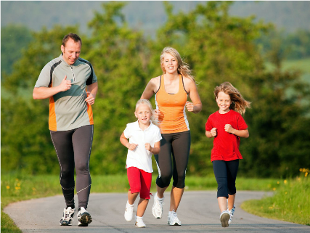

МБДОУ № 24
Группа № 1
2014 год
Уважаемыеродители!
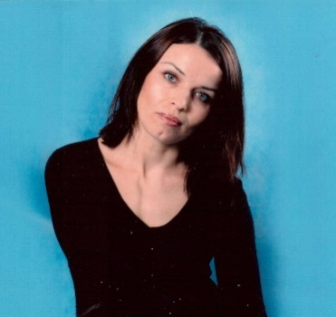
БЫТЬ В ДВИЖЕНИИ – ЗНАЧИТ УКРЕПЛЯТЬ ЗДОРОВЬЕ!
Воспитывая у детей потребность ежедневно двигаться, выполнять физические упражнения с ранних лет, можно заложить прочные основы хорошего здоровья, гармоничного развития ребенка.
С этой целью я предлагаю Вам нижеследующую информацию.
С уважением к Вам
воспитатель группы №1
Айдемирова Д. М.

Спорт и дети: в какую секцию отдать ребенка?
Задумываясь над проблемами физического воспитания своего ребенка, родители часто оказываются перед выбором: в какую спортивную секцию записать сына или дочку?
Успех физического развития ребенка нередко зависит от «точности попадания». Не стоит руководствоваться при выборе решением своих знакомых или друзей и вести своего ребенка в ту же секцию, куда те отдали своих детей. Присмотритесь к особенностям характера своего чада при выборе направления физического воспитания ребенка.
Если у него хорошо развиты навыки общения, если он в любом коллективе чувствует себя, как рыба в воде, — ему отлично подойдут командные виды спорта: футбол, хоккей, баскетбол, волейбол и т. д.
Для организации физического развития ребенка, который является выраженным лидером и не привык делиться своими победами, оптимальным вариантом станет секция художественной или спортивной гимнастики, теннис. Для достижения успехов в этих видах спорта потребуются личные усилия ребенка.
Если ребенок гиперактивный, склонный к дракам и конфликтам, можно обратить внимание на секции единоборств. Здесь ребенок сможет выплеснуть излишки энергии и избавиться от своей агрессии.
Если вы озабочены проблемами физического воспитания тихого, замкнутого и застенчивого ребенка, не спешите принуждать его заниматься командными видами спорта в надежде, что он станет более общительным. Скорее ему придется по душе конный спорт или плавание.
Эти же виды спорта отлично подойдут и слишком эмоциональным, вспыльчивым детям, чьи родители стремятся воспользоваться физическим воспитанием детей для укрепления их здоровья.
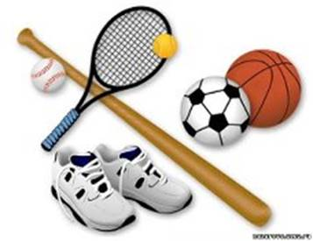
Самая основная задача при выборе спортивной секции для своего ребёнка – правильно оценить состояние его здоровья. Не лишней здесь будет и консультация врача. У многих видов спорта имеются противопоказания и ограничения по возрасту. Рассмотрим подробнее.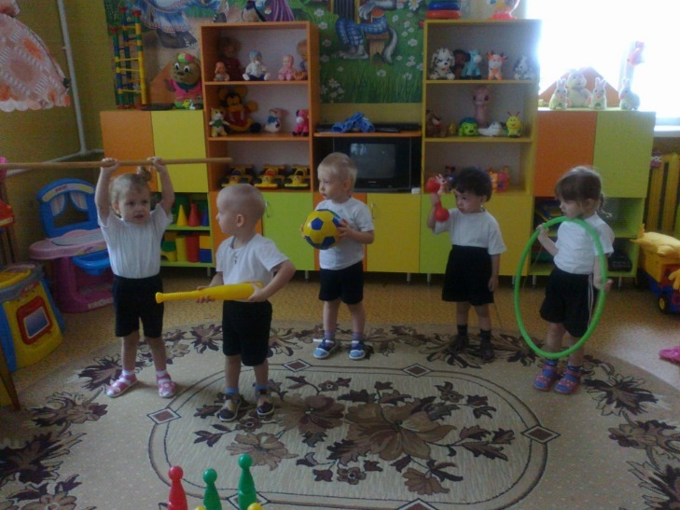

Зачем заниматься утренней гимнастикой и физкультурой?

«Гимнастика, физические упражнения, ходьба должны прочно войти в повседневный быт каждого, кто хочет СОХРАНИТЬ РАБОТОСПОСОБНОСТЬ, здоровье, полноценную и радостную жизнь».

Гиппократ
Многие родители, у которых дети часто и подолгу болеют, считают, что слабого здоровьем ребенка не стоит нагружать физическими упражнениями. Это мнение ошибочно: противопоказаний для занятий физкультурой нет. Сейчас разработано множество различных комплексов физических упражнений.
Главное, подобрать каждому ребенку необходимую ему физическую нагрузку. Самый простой критерий отбора — хорошее самочувствие и настроение ребенка во время и после занятий. Очень важно также соблюдать принцип постепенности, чтобы физическая активность улучшала работу всех жизненно важных органов.
Систематические занятия, посильные для малыша физические упражнения непременно укрепят его здоровье, сделают сильным, ловким, выносливым.
Как родители могут организовать оздоровление ребенка с помощью физической культуры?
Средства эти давно известны: утренняя зарядка, бег трусцой, плавание, катание на велосипеде, турпоходы и экскурсии,
зимой — ходьба на лыжах, катание на коньках. Нужно только применять эти средства не от случая к случаю, а постоянно, чтобы они вошли в ваш семейный обиход, стали необходимыми и привычными для вас и вашего ребенка.
Учите ребенка навыкам самоконтроля за состоянием собственного здоровья. Например, он должен уметь проверять свою осанку и следить за ней. Вы, конечно же, знаете этот прием. Встать спиной к стене, плотно прижав к ней пятки, ягодицы, лопатки и голову. Зафиксировать это положение и, отойдя от стены, запомнить. При многократном повторении вырабатывается мышечная «память».
Взрослые должны закрепить навык контроля осанки собственным примером — сами должны правильно сидеть, ходить, держать спину, делать зарядку, укрепляющую мышцы.
Отечественный врач и педагог Е.А. Аркин указывал: «Как физическая постановка нашего тела, так и душевная установка по отношению к окружающему миру — всецело дело воспитания, результат тех примеров и образцов, которые ребенок видит и слышит со стороны родителей».

Физкультура как профилактика болезней

Дефекты осанки.
Очень важно тщательно следить за правильным положением тела ребенка не только во время его сидения, ходьбы и различных игр, но и во время сна. Причин не правильной осанки много: привычка детей стоять с опорой на одну ногу ведет к косому положению таза и изгибу позвоночника в сторону; неправильная походка с опущенной головой - к сутулости.
Скелет у детей дошкольного возраста еще не закончил своего развития, в нем много хрящевой ткани, что обуславливает мягкость, податливость костей. Поэтому-то при неправильном положении тела, одностороннем отягощении легко возникают нарушения осанки.
Основным средством профилактики и лечения нарушений осанки служат занятия физическими упражнениями. С детьми дошкольного возраста уже можно применять упражнения, способствующие формированию правильной осанки, проводимые преимущественно в форме игр.

Комплекс упражнений:
Прогибание спины с обручем или мячом в руках, отставляя ногу назад, сгибание рук к плечам с отведением плеч и сведением лопаток, наклоны туловища в стороны с обручем за спиной, отведение палки за спину, хлопки за спиной, ходьба с сохранением правильной осанки
.

Плоскостопие
В раннем детском возрасте маловыраженные формы плоскостопия обычно безболезненны, но в дальнейшем по мере роста ребенка этот недостаток может увеличиваться, причинять много неприятностей и даже привести к искривлению позвоночника.
Причинами плоскостопия обычно бывают слабость мышц стоп и чрезмерное их утомление в связи с длительным пребыванием на ногах, поэтому необходимо включать в занятия специальные упражнения и чередовать пребывание ребенка на ногах с отдыхом сидя.
Основным средством профилактики и методом лечения плоскостопия является специальная гимнастика, направленная на укрепление связочно-мышечного аппарата стоп и голеней. При резко выраженном плоскостопии по назначению врача добавляются массаж, ножные ванны и грязевые процедуры.

Комплекс упражнений:
Ходьба на носках, ходьба на наружных краях стоп, ходьба по наклонной плоскости, ходьба по гимнастической палке, положенной на полу, катание мяча ногой, сидя, захват мяча двумя стопами, приседание, стоя на палке, держась руками за спинку стула, имитация подгребания песка, захват и перекладывание мелких предметов пальцами ног.

Заболевание легких и верхних дыхательных путей
Основные болезни органов дыхания у детей, при которых необходимо применять гимнастику в домашних условиях, - это хроническая пневмония, бронхиальная астма и заболевания верхних дыхательных путей.
Заниматься гимнастикой при заболеваниях органов дыхания надо очень умело. Нельзя все сводить только к дыхательным упражнениям. Необходимо укреплять организм в целом, содействовать развитию мышц туловища, рук и ног, для чего чередовать специальные упражнения с общеразвивающими.
Рекомендуется проводить с детьми специальные дыхательные упражнения для воспитания навыка правильного дыхания через нос.

Комплекс упражнений:
Большинство упражнений надо сопровождать удлиненным выдохом, чтобы рефлекторно вызывать углубленный вдох. Звуки произносятся только при удлиненном выдохе.
- “Поиграй на трубе”. Стать прямо, ноги вместе, руки согнуть перед собой, как бы держа трубу. Делать мелкие движения пальцами, подражая нажиманию на клавиши, и приговаривать: “Ту! Ту! Ту!” Повторять в течение 15-20 сек.

- “Часики”. Стать, ноги слегка расставить, руки опустить. Размахивая прямыми руками вперед и назад, произносить: “Тик-так! Тик-так! Тик-так!” Повторить в среднем темпе 10 - 12 раз.
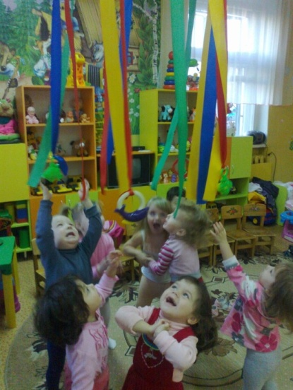
- “Паровоз” Ходить по комнате, делая попеременные движения согнутыми руками и приговаривать: “Ч-у-х! Ч-у-х! Повторить в течение 20-30 сек.
- “Лови комара” Стать прямо, ноги врозь, руки опустить. Делая хлопки в ладоши перед собой на уровне груди, лица, над головой, произносить: “Ж-ж-ж-ж! Ж-ж-ж-ж-ж!” Повторить 4-5 раз.

Нарушение обмена веществ.
Нередко в детском возрасте отмечается избыточное отложение жировой ткани в подкожной клетчатке и других тканях организма. Причиной этого могут быть неправильное, избыточное питание, наследственное предрасположение и главным образом недостаточность движений.
Одним из самых эффективных средств в борьбе с излишним отложением жира является гимнастика, которая повышает интенсивность обменных процессов и увеличивает энергетические затраты организма. Физические упражнения укрепляют мышцы и способствуют устранению излишних жировых отложений. Движения усиливают окислительные процессы, увеличивают газообмен в тканях, повышают деятельность выделительных органов.

Комплекс упражнений:
Исходное положение, стоя: ходьба, поочередно отставлять ноги назад, вращение туловища, полуприседание, наклоны в сторону, повороты в стороны, покачивание ногой, подскоки ноги врозь и ноги вместе.

Дети нуждаются в наглядном примере при обучении. Надо живо и интересно показать им движения, используя в процессе занятий разнообразные игрушки и пособия. Необходимо поощрять детей во время игр и занятий, хвалить их за правильное выполнение упражнений. Однако ребенок должен понимать, что сделал он хорошо и в чем его ошибки.
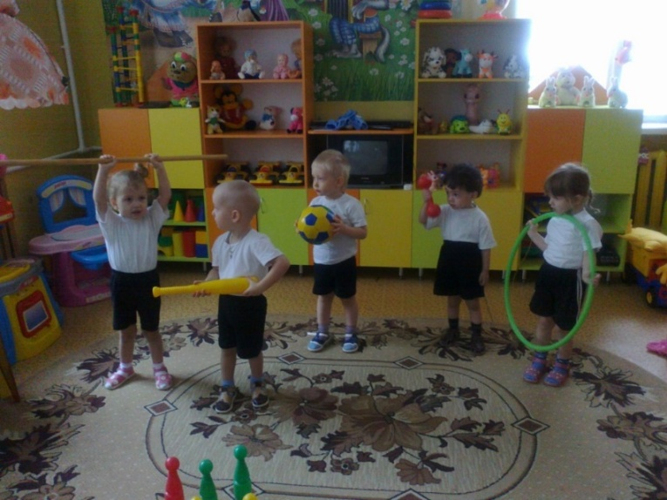

Как правильно одевать ребенка зимой?
Скоро наступят холода, и родители задают себе вопрос: Как правильно одевать ребенка зимой, мы расскажем, как должен быть одет ребенок зимой. Самым простым выходом будет не выпускать в холод на улицу ребенка. Он может простыть, и тогда здравствуй кашель, насморк. Но нельзя держать ребенка взаперти, ему нужны прогулки по свежему воздуху. Нужно знать, что одежда ребенка должна соответствовать погоде на улице.
Можно выделить 4 диапазона температуры ЗИМОЙ:
— от минус 5 до плюс 5 градусов Цельсия. Одежда ребенка при этой температуре должна состоять из комбинезона на синтепоне, колготки и футболку с длинным рукавом, теплые ботиночки с шерстяной стелькой, хлопчатобумажные носки, теплые перчатки и шерстяная шапочка.
— от минус 5 до минус 10 градусов Цельсия. Предыдущий набор нужно дополнить синтетической или хлопчатобумажной водолазкой, легкой льняной. На хлопчатобумажные носки нужно надеть еще и шерстяные.
— от минус 10 до минус 15 градусов Цельсия. Теплые ботинки заменить валенками или утепленной обувью. В эту погоду одежда ребенка должна состоять из пухового комбинезона с капюшоном, он должен надеваться на шерстяную шапку. Вместо перчаток лучше надеть варежки с меховой подкладкой или шерстяные.
— от минус 15 до минус 23 градусов Цельсия. В эту погоду с ребенком нужно сидеть дома, но если, же вы вышли на улицу с ребенком, одежда должна быть такая же, как и предыдущая, и тут не поможет дополнительный слой. Нужно принять соответствующие меры предосторожности, щеки ребенка намазать жирным кремом, уменьшить время прогулки.
Если вы считаете, что одежда вашего малыша подобрана правильно, то все равно на улице, нужно следить за тем, чтобы он не перегрелся и не замерз.

С ребенком все в порядке, когда:
— Малыш не жалуется на холод.
— У него румяные щеки, а стало быть, кровь у него циркулирует.
— У ребенка прохладная спина и попа, прохладные кисти рук, но не ледяные.
— У него прохладные щеки и нос, но не ледяные.
Можно определить, что ребенок замерз по:
— По бледным щекам и красному носу.
— По холодной шее, переносице и руки чуть выше кисти.
— Холодные ноги очень часто охлаждаются, потому что тесная обувь.
Когда ребенок вспотел и перегрелся, это можно определить по:
— Теплым ногам и рукам.
— У него очень влажная и теплая спина и шея.
— При температуре ниже минус 8 градусов Цельсия у ребенка теплое лицо.
Перегревшегося или замерзшего ребенка следует уводить домой.
Если у ребенка замерзли ноги, нужно дополнительно надеть теплые шерстяные носки или если у малыша ноги вспотели, то нужно надеть на него сухие легкие носки.
Для профилактики простудных заболеваний очень важна, какая одежда у ребенка. От правильно подобранной одежды зависит здоровье вашего ребенка.

Следуйте советам, чтобы одежда у вашего ребенка была по погоде теплой, удобной и легкой. Нужно знать, что дети будут бегать и им будет жарко, а когда они усядутся в песочницу через пять минут, им будет холодно. Вся ответственность за детей целиком лежит на родителях, и здоровье детей находится в руках взрослых.

Как правильно организовать физические упражнения дома?
1. Поддерживайте интерес ребёнка к занятиям физической культурой, ни в коем случае не выказывайте своего пренебрежения к физическому развитию. Помните: семья во многом определяет поведение и установки ребёнка, в том числе его отношения к занятиям физкультурой. Пример взрослых чрезвычайно важен. Как вы относитесь к физической культуре, так будет относиться к ней и ваш ребёнок.
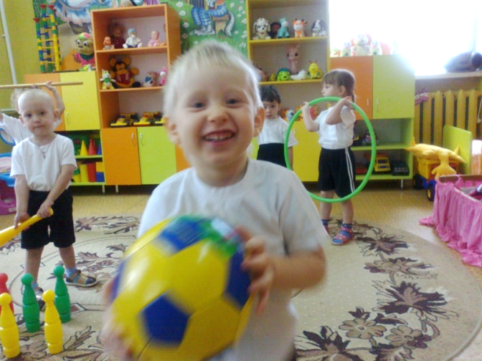
2. Высокая самооценка – один из мощных стимулов для ребёнка выполнять любую работу. Будь то домашнее задание или утренняя гимнастика. Всемерно поддерживайте в вашем ребёнке высокую самооценку – поощряйте любое его достижение, и в ответ вы получите ещё больше старания.
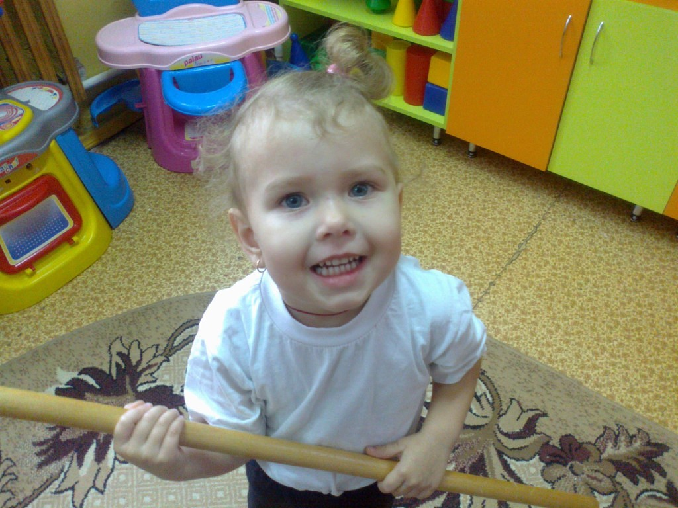
3. Наблюдайте за поведением и состоянием ребёнка во время занятий физическими упражнениями. Иногда родители не понимают, почему ребёнок капризничает и не выполняет их требований. Причиной может быть усталость скрытое желание и т.п. постарайтесь понять причину негативных реакций. В этом вам помогут глубокое знание особенностей своего ребёнка, его доверие, ощущения им своей значимости и значимости собственной личности.

4. Ни в коем случае не настаивайте на продолжении занятий, если по каким-то причинам ребёнок этого не хочет. Выясните причину отказа, устраните её и только после этого продолжайте занятия. Если этого не делать, то возникнет стойкое неприятие любых занятий физическими упражнениями.
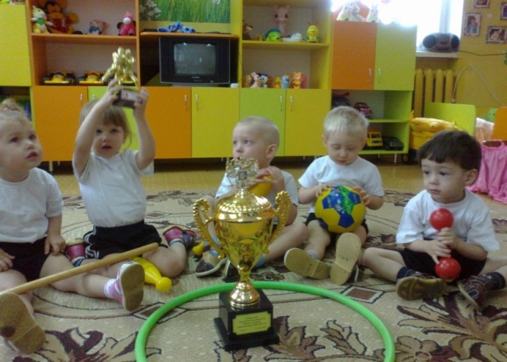
5. Важно определить приоритеты вашего ребёнка в выборе физических упражнений. Практически всем детям нравятся подвижные игры, но бывают и исключения.
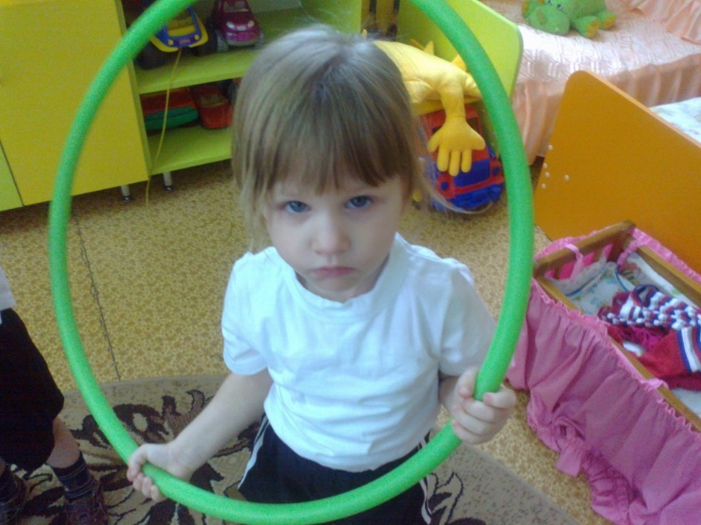
6. Не ругайте ребёнка за временные неудачи.
7. Не меняйте слишком часто комплекс упражнений. Если они нравятся ребёнку, пусть он выполняет их как можно дольше – в этом случае он не будет «хватать верхушки», а прочно усвоит тот или иной навык, движение.
8. Важно соблюдать культуру физических упражнений. Ни в коем случае не должно быть расхлябанности, небрежности, исполнения спустя рукава. Физкультура – дело серьёзное!
9. Не перегружайте ребёнка: что доступно взрослому, не всегда полезно малышу.
10. В процессе воспитания ребёнка вас должны сопровождать три незыблемых закона: понимание, любовь, терпение.

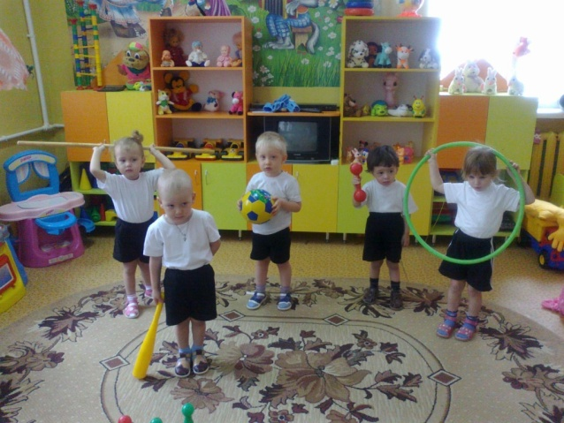

Пословицы и поговорки о спорте и здоровом образе жизни

- Быстрого и ловкого болезнь не догонит!
- В здоровом теле - здоровый дух.
- Без осанки конь — корова.
- В спорте мания величия помогает плохо. Но хорошо помогает мания преследования.
- Закаляй свое тело с пользой для дела.
- Кто крепок телом, тот богат и здоровьем и делом
- Кто спортом занимается, тот силы набирается.
- Крепок телом - богат и делом.
«Физическое образование ребенка есть база для всего остального. Без правильного применения гигиены в развитии ребенка, безправильнопоставленнойфизкультурыиспортамыникогданеполучимздоровогопоколения.»
Анатолий Васильевич Луначарский
